Renseignements pratiques

Départ : le dimanche 18 septembre 2016 matin de Paris.
Retour : le dimanche 25 septembre 2016 après-midi à Paris.

Le prix sera fonction du nombre de participants :
Pour 20 participants : 1600 €
Pour 30 participants : 1550 €
Pour 40 participants : 1500 €
Ce prix comprend :
Les voyages aller-retour Paris-Rome-Malte, les trajets et transfert en autocar, le logement en chambre à 2 (chambre individuelle avec supplément de 210€ selon les disponibilités) et la pension complète, les guides, les assurances, les entrées des lieux visités, l’affiliation à l’association « Voir, entendre, découvrir ».
Ce prix ne comprend pas le trajet vers Paris CDG. Pour ceux qui viennent du Nord ou de Belgique, qui ne peuvent se rendre à Paris par leurs propres moyens, se signaler avant le 15 juin 2016 pour chercher ensemble des solutions pour arriver à l’aéroport aux petites heures !

L’inscription individuelle se fait par courriel ou poste au moyen du bulletin ci-joint avant le 15 juin 2016.

Le paiement d’un acompte de 600 € est indispensable pour réserver sa place. Cette somme est à verser sur le compte de l’Association
« Voir, entendre, découvrir »
La banque postale centre financier 59900 LILLE cedex 9
RIB : 20041/ 01005/ 2399241R026/ clé 32/
IBAN : FR58/ 2004/ 1010/ 0523/ 9924/ 1R02 /632
BIC: PSSTFRPPLIL
Avec la mention « NOM + Malte-Rome Septembre 2016 »

En cas de désistement après paiement de l’acompte, un montant de 50 € et les frais réclamés par l’agence seront retenus.

Pèlerinage à Malte
et à Rome
avec Paul, le missionnaire

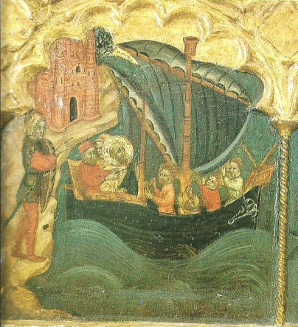
Malte, naufrage de Paul

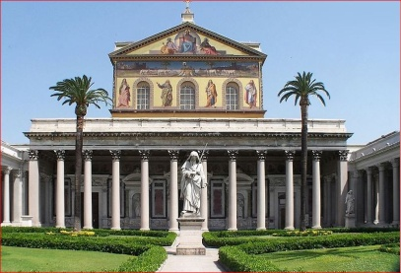
Rome, St Paul hors les Murs

du 18 septembre au 25 septembre 2016
organisé par l’association
« Voir, Entendre, Découvrir »

Ce pèlerinage a pour but de suivre les pas de l’apôtre Paul afin de mieux comprendre comment il assume sa mission d’évangélisation et permet aux premières communautés chrétiennes d’éclore en terre païenne. Des temps de prières, de célébrations et d’enseignements nous aideront à entrer dans l’expérience spirituelle de Paul. La lecture de l’Ecriture (Actes des Apôtres, épîtres,…), située dans son cadre géographique, fera mieux comprendre certains enjeux, toujours actuels, de l’histoire naissante de l’Eglise.

Le pèlerinage est organisé par l’association « Voir, entendre, découvrir» qui a pour vocation de promouvoir la connaissance des Ecritures par tous les moyens

Animation :
Agnès Staes fait partie de cette association. Elle est française et a étudié la théologie à l’université catholique de Lille et à l’Institut Ratisbonne de Jérusalem où elle vit actuellement. Elle est passionnée par l’évangélisation et le dialogue œcuménique et judéo-chrétien.
Etienne Nodet, bibliste dominicain, vit à Jérusalem.
Paul et Françoise Huybrechts sont des chrétiens engagés dans la vie de l’Eglise de Bruxelles.
Avec l’association « Voir, Entendre et Découvrir »
www.voir-entendre-decouvrir.org

Si vous avez des difficultés à financer ce pèlerinage, ayez la simplicité de solliciter votre groupe de prière, association ou paroisse … Si vous n’arrivez pas à rassembler la totalité de la somme, n’hésitez pas à nous en parler.
En effet, un appel est lancé à la générosité de tous ceux qui peuvent soutenir financièrement par un don, qu’ils soient ou non participants. La somme peut être versée au même numéro de compte avec la mention « don pour les pèlerins ». La prière quotidienne du groupe accompagnera les donateurs.

IMPORTANT L’agence attend impérativement une première série de 20 inscriptions pour le 19 mars 2016. Nous vous demandons donc de vous inscrire très rapidement et de verser l’acompte de 600 € avant cette date afin d’obtenir le quorum de 20 personnes nécessaires à l’organisation du pèlerinage. Après la date du 19 mars, les inscriptions restent ouvertes jusqu’au 15 juin 2016.

Etapes du pèlerinage

18 sept. : Arrivée à Malte, La Valette
19 sept. : Visite de La Valette
20 sept. : Visite de Mosta et Rabbat et Mdina
21 sept. : Visite de la Baie St Paul
22 sept. : Arrivée à Rome, visite d’Ostie
23 sept. : Basilique St Pierre et Rome antique
24 sept. : Passage par la Porte de la Miséricorde et visite du
Forum d’Appius et des 3 Tavernes
25 sept. : Visite de l’abbaye St Paul aux 3 fontaines et basilique
St Paul hors les Murs

La lecture préalable des Actes des Apôtres
est vivement conseillée.

Si ce voyage vous interpelle, inscrivez-vous dès aujourd’hui !

Des renseignements complémentaires sont disponibles auprès de :
Agnès Staes : agnes.staes@wanadoo.fr
Paul et Françoise Huybrechts : pfhuybrechts@yahoo.fr


Organisation technique : ROUTES DES HOMMES – ROUTES BIBLIQUES –
lic .075.95.0021

Bulletin d’Inscription
Pèlerinage à Malte et Rome du 18 au 25 septembre 2016
Merci de remplir un bulletin d’inscription par personne.
Nom………………………………………………………………………..
(celui figurant sur la carte d’identité ou le passeport)
Prénom……………………………………………………………………..
(celui figurant sur la carte d’identité ou le passeport)
Adresse…………………………………………………………………….
Pays………………………………………………………………………..
Tel…………………………………Portable……………………………...
E-mail……………………………………………………………………...
Nationalité…………………………………………………………………
Date de naissance………………………………………………………….
Désire :
- partager ma chambre avec………………………………………………
- une chambre individuelle (si possible) avec supplément de 210€

Après avoir pris connaissance du programme, du prix et des conditions de voyage, je demande mon inscription et verse un acompte de 600 € avant le 15 juin 2016, à valoir sur le prix total. Je joins également une photocopie recto/verso de mon passeport ou de ma carte d’identité, valable au moins jusqu’à la fin mars 2017. Je m’engage à verser le solde à la réception de la facture.

Fait le : Signature :

Bulletin à renvoyer avant le 15 juin 2016 par courrier poste ou internet ainsi qu’une copie de la preuve du paiement (ou un chèque pour les Français) à Marie-Dominique Bleuse
4 rue des Glycines App7 Bât C, 62223 St Nicolas les Arras
mariedo.bleuse@gmail.com

Prière de garder une copie du présent document

Bulletin d’Inscription
Pèlerinage à Malte et Rome du 18 au 25 septembre 2016
Merci de remplir un bulletin d’inscription par personne.
Nom………………………………………………………………………..
(celui figurant sur la carte d’identité ou le passeport)
Prénom……………………………………………………………………..
(celui figurant sur la carte d’identité ou le passeport)
Adresse…………………………………………………………………….
Pays………………………………………………………………………..
Tel…………………………………Portable……………………………...
E-mail……………………………………………………………………...
Nationalité…………………………………………………………………
Date de naissance………………………………………………………….
Désire :
- partager ma chambre avec………………………………………………
- une chambre individuelle (si possible) avec supplément de 210€

Après avoir pris connaissance du programme, du prix et des conditions
de voyage, je demande mon inscription et verse un acompte de 600 €
avant le 15 juin 2016, à valoir sur le prix total. Je joins également une
photocopie recto/verso de mon passeport ou de ma carte d’identité,
valable au moins jusqu’à la fin mars 2017. Je m’engage à
verser le solde à la réception de la facture.

Fait le : Signature :

Bulletin à renvoyer avant le 15 juin 2016 par courrier poste ou internet ainsi qu’une copie de la preuve du paiement (ou du chèque pour les Français) à Marie-Dominique Bleuse
4 rue des Glycines App7 Bât C, 62223 St Nicolas les Arras
mariedo.bleuse@gmail.com

Prière de garder une copie du présent document

